Построение термодинамической модели жидкой фазы в системе вода – азотная кислота
Максимов А.И.
Студент
Московский государственный университет имени М.В.Ломоносова,
химический факультет, Москва, Россия
E-mail: maksimoff@chemist.com

Термодинамическое моделирование свойств водных растворов азотной кислоты представляет практический интерес для оптимизации ряда технологических процессов, в частности, расчета условий жидкофазного разделения солей актиноидов и РЗЭ в многокомпонентных системах вода – азотная кислота – нитрат Ac (РЗЭ) – органический реагент. Для расчета фазовых и химических равновесий в экстракционных системах необходимо иметь температурно-концентрационные зависимости энергии Гиббса всех фаз интересующей системы, при этом наиболее сложными являются модели жидких фаз, содержащих электролиты. Основой построения термодинамических моделей могут быть как термодинамические свойства растворов, так и условия фазовых равновесий. Предлагаемые модели должны удовлетворять двум основным требованиям:
- описывать имеющиеся экспериментальные данные в пределах погрешностей их определения;
- термодинамическое описание систем малой размерности должно быть согласованным в рамках единой модели многокомпонентной системы.

С этой точки зрения, корректность аналитического описания свойств смеси воды и азотной кислоты в работе [1] вызывает сомнение.

Для описания термодинамических свойств раствора использовалась электролитная обобщенная модель локального состава, разработанная в лаборатории химической термодинамики МГУ. Избыточная энергия Гиббса, согласно данной модели, имеет следующий вид:

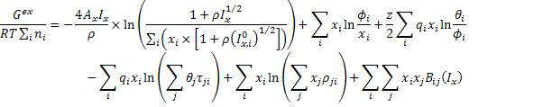

Остальные параметры являются фиксированными и рассчитываются из литературных данных.

Неизвестные параметры модели определялись путем минимизации суммы квадратов отклонений экспериментальных данных от расчетных. Для этого были использованы парциальные давления паров воды и азотной кислоты, температуры замерзания смесей, среднеионные коэффициенты активности, измеренные методом ЭДС, а также теплоты разбавления. Расчеты проводились с помощью специально разработанного программного обеспечения на языке Matlab.

Литература
[1] Clegg S.L., Brimblecombe P. Equilibrium partial pressures and mean activity and osmotic coefficients of 0-100% nitric acid as a function of temperature // J. Phys. Chem., 1990. Т. 94, № 13. С. 5369–5380.

